**贵州大学公共管理学院第二期暑期研究方法培训**

**《统计建模与空间分析》**

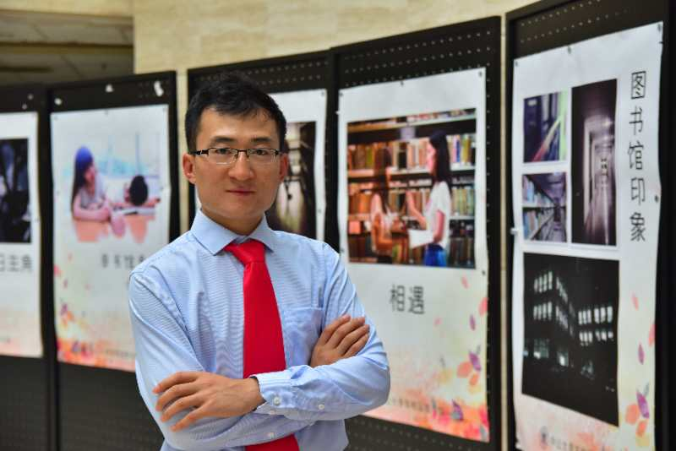主讲人：山东大学政治学与公共管理学院

孙宗锋 讲师、博士

主持人：贵州大学公共管理学院

黄其松 教授、院长

时 间：2017年7月21日14:30--17:30

地 点：中国文化书院（勉学堂）

**主讲人简介**

山东大学政治学与公共管理学院讲师，罗格斯大学-中山大学联合培养博士。研究领域主要包括大数据与空间分析、地方政府腐败与反腐败、公众腐败感知差异、公共组织理论（NGO）、地方政府绩效评估与人力资源配置、公共政策评估、量化研究方法等。在《政治学研究》、《中国行政管理》、《公共行政评论》、《经济社会体制比较》等刊物上发表多篇论文。

**主讲内容**

1. 研究设计与统计分析基础
2. 大数据的发展及其空间属性
3. 空间大数据获取
4. 空间大数据可视化
5. 空间数据统计建模
6. 大数据与空间分析案例 贵州大学公共管理学院

2017年7月22日